„UWAGA!!! WAŻNY KOMUNIKAT!!!

W czerwcu zbieramy nakrętki dla Wiktora Żuchory!
Wiktor ma 5 lat i bardzo potrzebuje pomocy!
Niestety, choruje na porażenie mózgowe, w związku z czym nie może się swobodnie poruszać. Jego marzeniem jest stanąć o własnych nogach.
Żeby to osiągnąć potrzebuje codziennej, kosztownej rehabilitacji, na którą rodzicom zaczyna brakować pieniędzy .
Wiktor ma szanse na samodzielne życie, ale do tego potrzebuje naszej pomocy.
DO KOŃCA ROKU SZKOLNEGO CAŁA SZKOŁA PODSTAWOWA NUMER 2 WSPIERA WIKTORA. Koniecznie przynieście nakrętki!!!POPROŚCIE Rodzinę, znajomych. Wiktor na nas liczy!!!
Nakrętki zostawcie tam gdzie zawsze!
Organizatorem akcji pomocy Wiktorkowi jest klasa 5d „

Taki komunikat usłyszeli uczniowie naszej szkoły przez radiowęzeł. To był jeden z elementów akcji informacyjnej. Osoby chętne z klasy 5d spotkały się na długiej przerwie na początku czerwca, żeby wymyślić jak zachęcić kolegów do pomocy Wiktorkowi. Stworzyliśmy „Sztab akcji”. Rozdane zostały zadania i ruszyliśmy :)
Kilkuosobowe grupy odpowiadały za:
- akcję rozdawania ulotek z informacją o Wiktorku
- plakatowanie szkoły
- opracowanie i przekazanie informacji przez radiowęzeł

„Sztab akcji” złożony z uczniów klasy 5 d wspierał nasz Wychowawca Pan Paweł Kubiak, bez wahania wsparła nas Pani Dyrektor i Pani Pedagog.
Już po pierwszych dniach akcji okazało się, że Wiktorek może liczyć na nas wszystkich. Nakrętek przybywało i wszyscy cieszyliśmy się, że możemy pomóc.
W ostatnim tygodniu roku szkolnego mogliśmy przekazać Wiktorkowi wspaniałą wiadomość. Zaprosiliśmy Jego tatę po odbiór nakrętek i poinformowaliśmy, że musi podjechać busem, bo do zwykłego samochodu się NIE ZMIESZCZĄ!!!!
Wiktorek wysłał nam takie zdjęcie :)
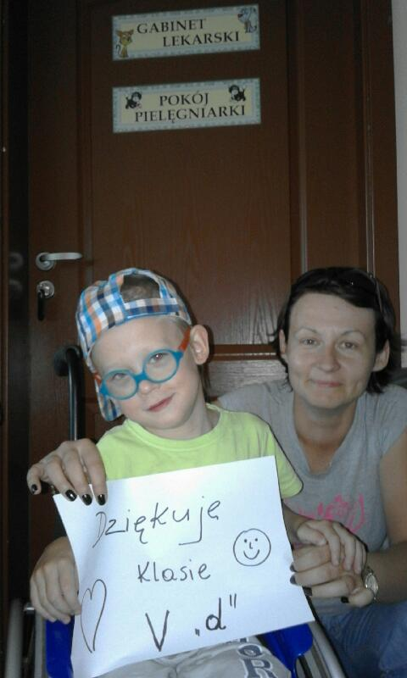

sprawozdawca : Wojtek Gediga, 5D
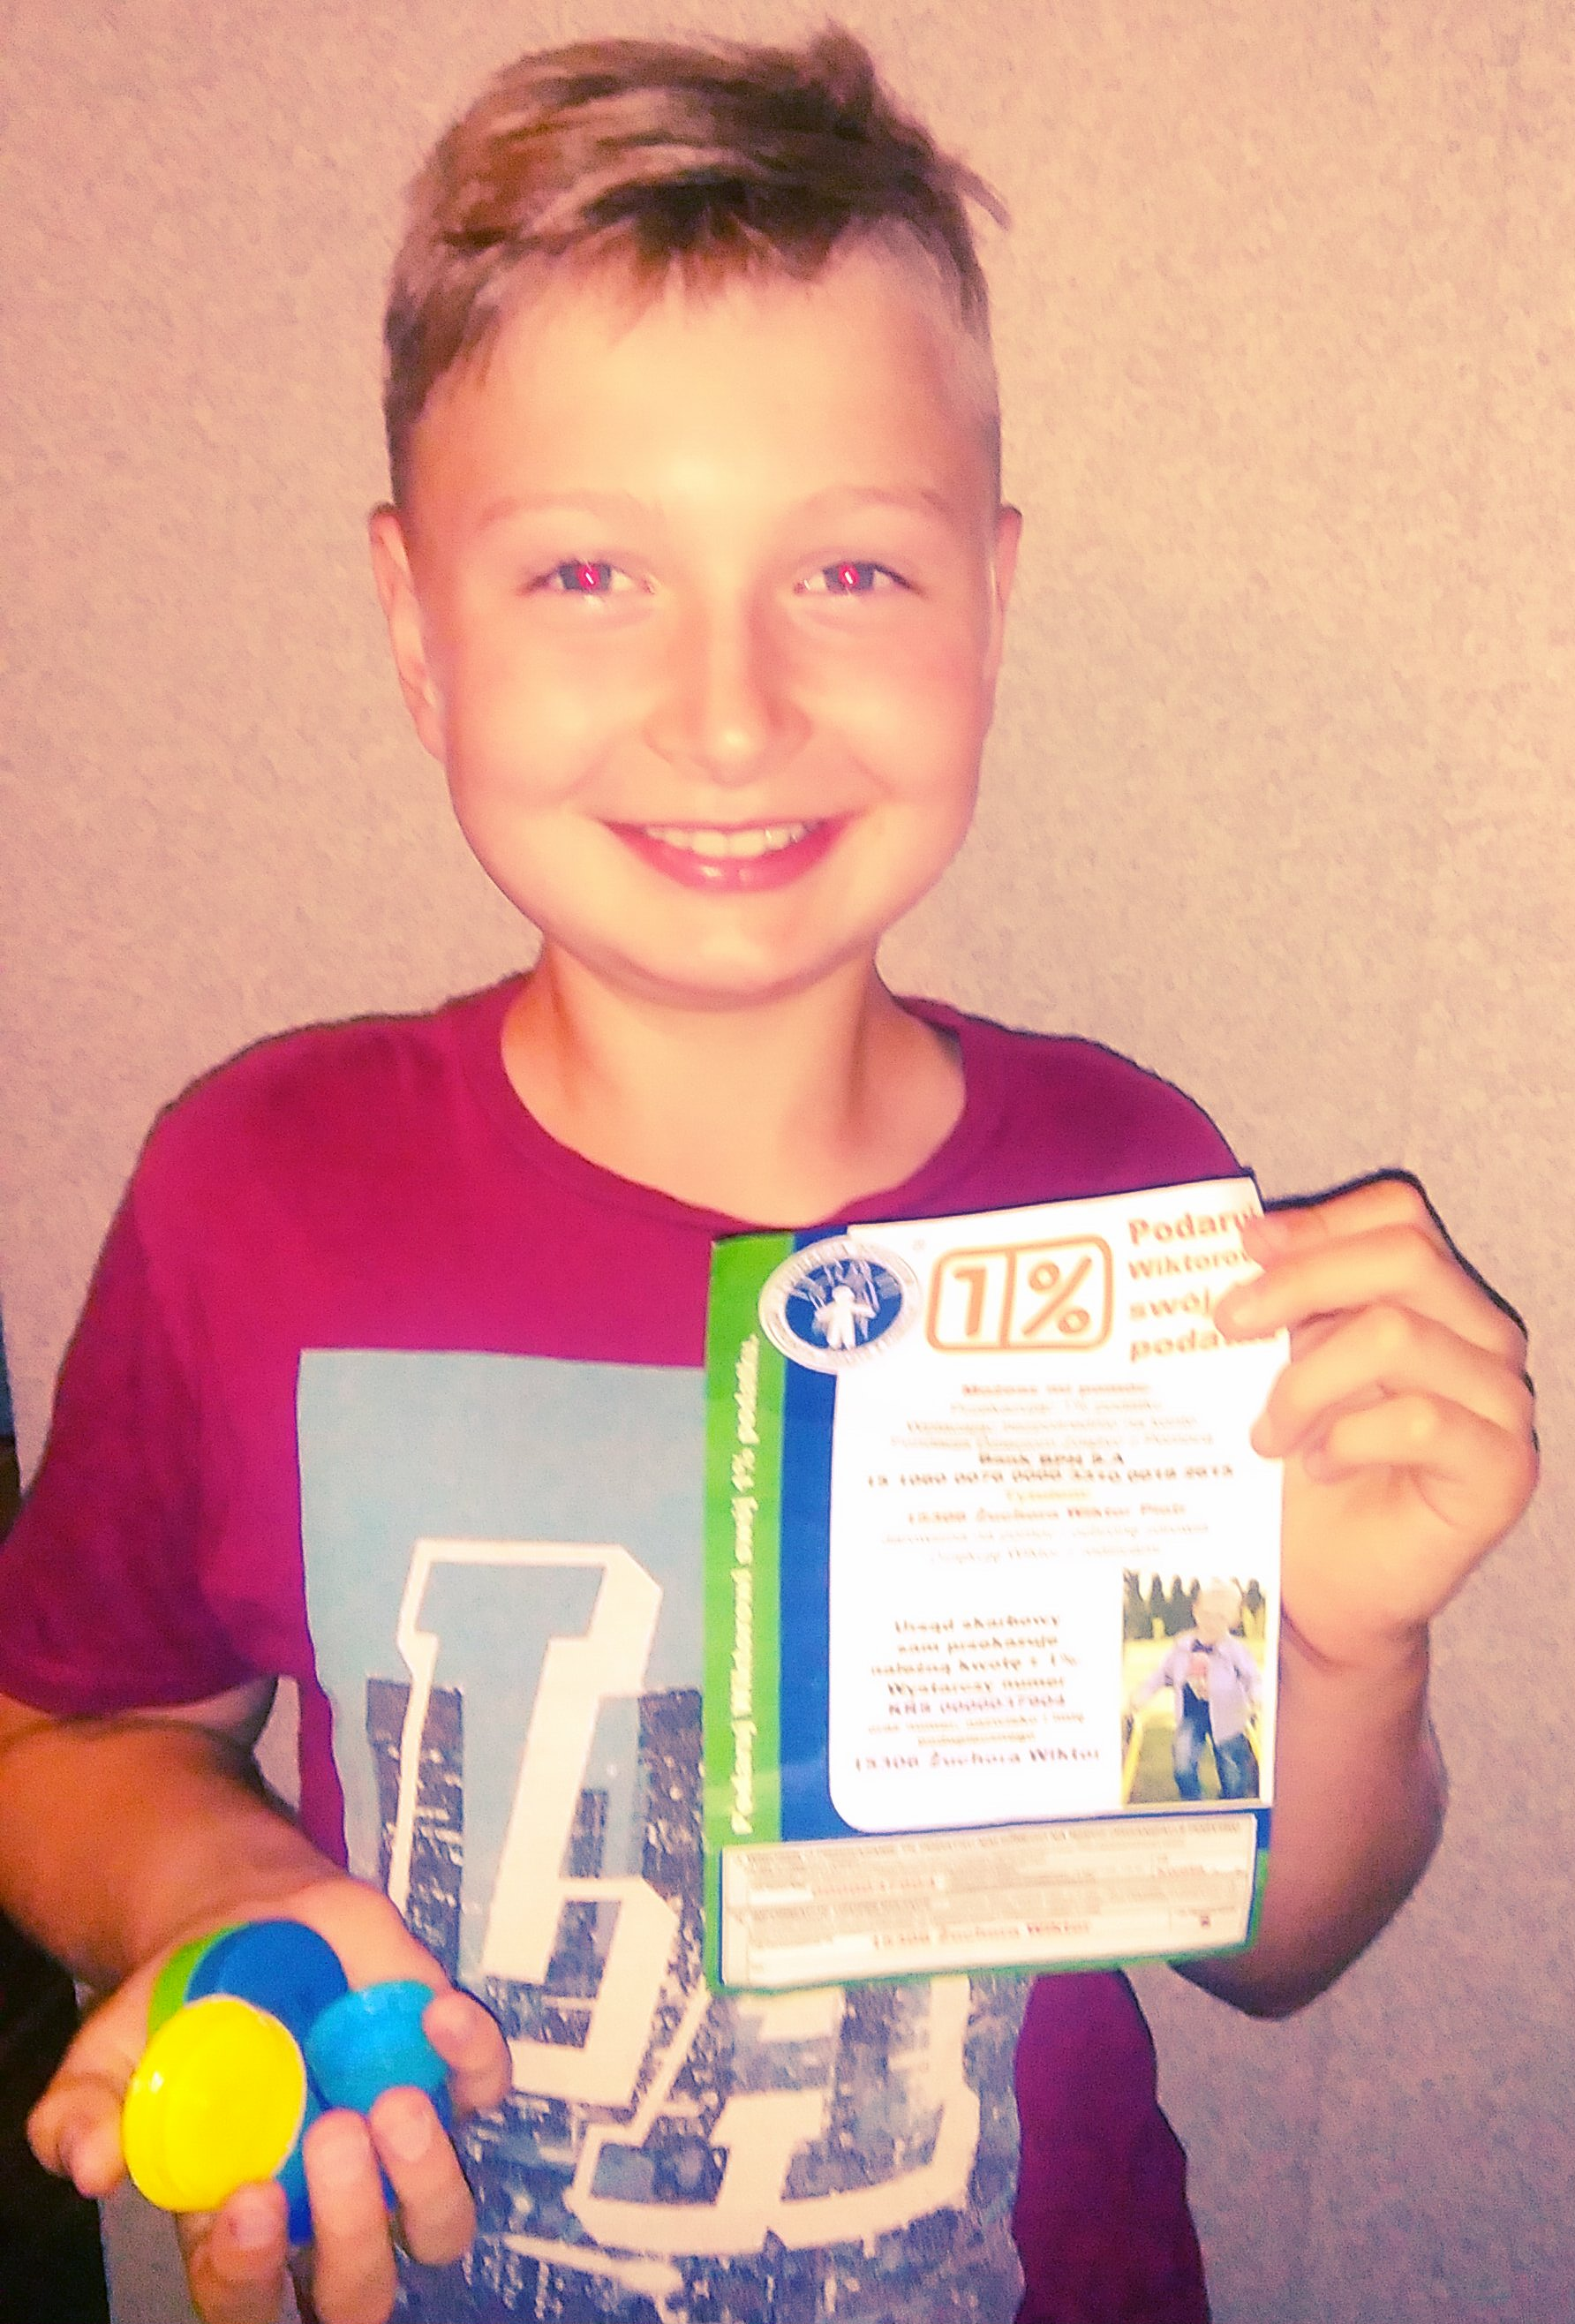

Więcej o naszym podopiecznym można przeczytać na stronie: http://dzieciom.pl/podopieczni/15306
Można też śledzić Jego postępy na portalu społecznościowym https://www.facebook.com/Wiktorek-Żuchora

